Programación energética semanal de la semana 05/16
Fecha: 28-01-2016.
El informe fue realizado con los datos vigentes al día 27/01/2016.

RESUMEN EJECUTIVO.

Resumen semana actual
Durante la semana el despacho ha sido con los generadores distribuidos y Bonete a pleno, Palmar para cota de 40.0m y Salto Grande cerrando la demanda.
El sábado puntualmente se despacharon algunas unidades térmicas para Argentina.
Durante la semana se han estado realizando pruebas de la conversora de Melo con dirección Uruguay – Brasil.

Perspectivas y resultados para la semana entrante
La situación de los recursos hidráulicos es la siguiente:
- Río Uruguay, CTM informa el día de hoy para la semana entrante aportes del orden de 2.450 m3/s con y sin lluvias.
- Río Negro, todas las centrales estarán con vertederos cerrados.
Las temperaturas previstas no son tan altas como las que se han venido registrando por lo que se espera que la demanda retome los valores que tenía antes de la ola de calor que produjo importantes aumentos en la misma.
Existe una fuerte discrepancia en relación a los pronósticos de precipitaciones, CPTEC prácticamente no informa precipitaciones aunque EPAGRI e INMET informa precipitaciones muy abundantes en particular para las cuenca inmediata y media del río Uruguay y para la cuenca alta de Terra con acumulados superiores a los 150 mm.
Quedan algunas pruebas a realizarse en la conversora de Melo las que no tienen fecha de realización aún.
Modelos
Comentarios
- MP/CPC
  - Libre, despacha Terra a pleno y vertiendo, Baygorria a pleno, Palmar hasta pleno y Salto Grande cierra la demanda. Obtiene cotas de 38.8 y 34.9 m en Palmar y Salto Grande respectivamente. No despacha térmico.
  - Idem caso anterior pero sin verter Terra, realiza un despacho similar pero obtiene cotas de 38.9m y 34.8 m para Palmar y Salto Grande respectivamente.
- SimSee
  - Caso Libre, despacha Terra a pleno sin verter, Baygorria a pleno, Palmar hasta pleno y Salto Grande cierra la demanda. Obtiene cotas de 38.6 y 35.0 m en Palmar y Salto Grande respectivamente. Despacha motores no a pleno con potencia media de 35 MW.
- Mensual
  - No presenta interés en la presente semana.

Despacho propuesto
De acuerdo a lo anterior el despacho propuesto es el siguiente:

- Auto despachados.
- Terra a pleno.
- Palmar hasta pleno
- Salto Grande cierra la demanda.

INTRODUCCIÓN.

PREVISIÓN DE TEMPERATURAS ACTUALIZADO AL JUEVES 21/01/2016 (PROXIMOS 10 DÍAS PARA MONTEVIDEO, FUENTE FORECA)

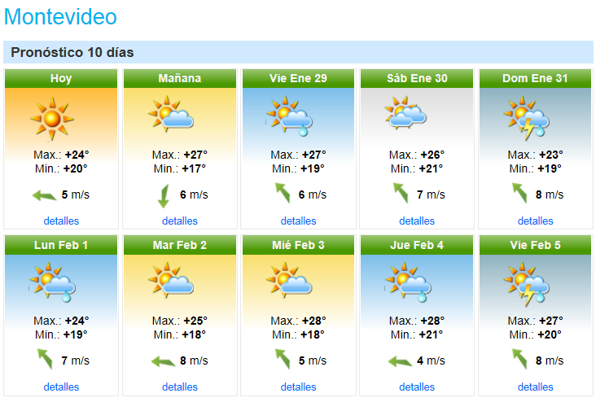

PREVISIÓN DE LLUVIAS.

PREVISIÓN LLUVIAS, acumulado para 5 y 7 días actualizado el día 20/01/2016 (Fuente CEPTEC e INMET).
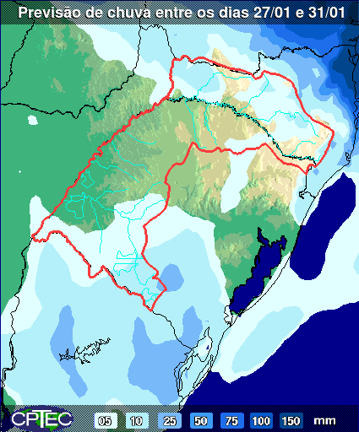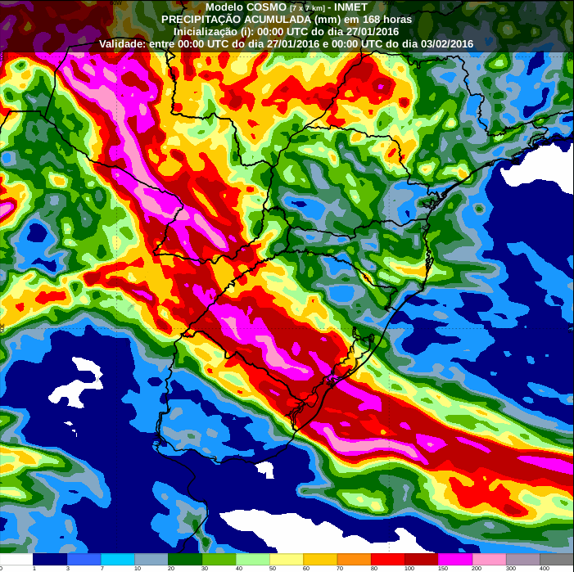

LUVIAS OCURRIDAS

LLUVIAS OCURRIDAS EN EL MES DE ENERO (SEGÚN SGE) EN LAS CUENCAS DEL RÍO NEGRO.
Prom. Hist. = Promedio acumulado histórico desde 1994.

LLUVIAS OCURRIDAS EN LOS ULTIMOS 7 DÍA, CUENCA DEL RÍO NEGRO

Nota: Datos actualizados al 27/01/2016 7:00 horas

Previsión de aportes y lluvias para Salto Grande (fuente CTM día miércoles)

Previsión de generación eólica próximas 240 horas día 27/01/16 (fuente MTLOG)
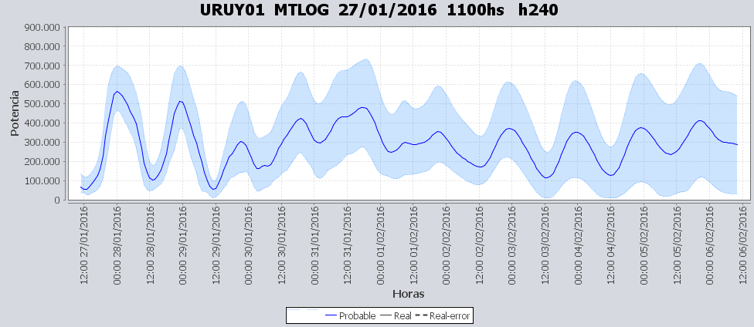

Previsión de generación eólica correspondiente al viernes 22/01/16 (fuente MTLOG)

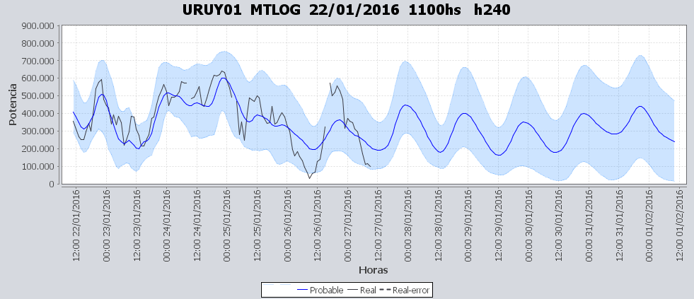

SEMANALES.

SEMANAL DE LA PRESENTE SEMANA (miércoles)

SEMANAL DE LA SEMANA PROXIMA (jueves)

ANÁLISIS A REALIZAR.

OPTIMIZACIÓN MEDIANO PLAZO, MP.

Caso 1: Política estacional vigente sin lluvias.

SIMULACION CORTO PLAZO, CPC:

Caso 10: Caso libre.

Caso 11: Caso sin vertido en Salto Grande

SIMULACION CORTO PLAZO, SIMSEE:
Caso 1: Aportes S/LL, S/CVar, erogado mínimo en Salto por navegabilidad, erogado a pleno en Bonete, política 1360, versión 113.
Caso 2: Idem caso anterior con H =0.

ANALISIS MENSUAL.
No presenta interés para la programación semanal.

DESPACHO POR CALIDAD DE ABASTECIMIENTO.
No corresponde.-

DISPONIBILIDAD DE COMBUSTIBLE.
No se prevén restricciones.

pRECIO SPOT.
El precio spot surgirá de la corrida del modelo o el costo variable del recurso térmico más caro en servicio.

CONCLUSIONES DE LOS ESTUDIOS REALIZADOS.

INTRODUCCIÓN.
La situación de los recursos hidráulicos es la siguiente:
- Río Uruguay, CTM informa el día de hoy para la semana entrante aportes del orden de 2.450 m3/s con y sin lluvias.
- Río Negro, todas las centrales estarán con vertederos cerrados.
Las temperaturas previstas no son tan altas como las que se han venido registrando por lo que se espera que la demanda retome los valores que tenía antes de la ola de calor que produjo importantes aumentos en la misma.
Existe una fuerte discrepancia en relación a los pronósticos de precipitaciones, CPTEC prácticamente no informa precipitaciones aunque EPAGRI e INMET informa precipitaciones muy abundantes en particular para las cuenca inmediata y media del río Uruguay y para la cuenca alta de Terra con acumulados superiores a los 150 mm.
Quedan algunas pruebas a realizarse en la conversora de Melo las que no tienen fecha de realización aún.
Modelos
Comentarios
- MP/CPC
  - Libre, despacha Terra a pleno y vertiendo, Baygorria a pleno, Palmar hasta pleno y Salto Grande cierra la demanda. Obtiene cotas de 38.8 y 34.9 m en Palmar y Salto Grande respectivamente. No despacha térmico.
  - Idem caso anterior pero sin verter Terra, realiza un despacho similar pero obtiene cotas de 38.9m y 34.8 m para Palmar y Salto Grande respectivamente.
- SimSee
  - Caso Libre, despacha Terra a pleno sin verter, Baygorria a pleno, Palmar hasta pleno y Salto Grande cierra la demanda. Obtiene cotas de 38.6 y 35.0 m en Palmar y Salto Grande respectivamente. Despacha motores no a pleno con potencia media de 35 MW.
- Mensual
  - No presenta interés en la presente semana.

Despacho propuesto
De acuerdo a lo anterior el despacho propuesto es el siguiente:

- Auto despachados.
- Terra a pleno.
- Palmar hasta pleno
- Salto Grande cierra la demanda.

RECOMENDACIONES Y CONCLUSIONES.
Se presentaron en el punto anterior.

INTERCAMBIOS PROGRAMADOS PARA LA SEMANA 05.

CONTRATOS.
No hay contratos operativos.

IMPORTACIÓN OCASIONAL (ARGENTINA).
No se prevé.

IMPORTACIÓN OCASIONAL (BRASIL).
No se prevé.

EXPORTACIÓN DE EXCEDENTES HIDRÁULICOS.
No se prevé.

EXPORTACIÓN DE GENERACIÓN TÉRMICA.
No se prevé.

INTERCAMBIOS A TRAVÉS DE CONVERSORA DE MELO
Se prevé que se retomen las pruebas de la conversora.

INTERCAMBIOS A TRAVÉS DE CONVERSORA RIVERA-LIVRAMENTO.
No se prevé.

INTERCAMBIOS A TRAVÉS DE GARABÍ.
No se prevé.

OTRAS FUENTES DE GENERACIÓN.
- No se dispone de información.

BOLSAS DE ENERGIA INTERCAMBIADAS.
- Uruguay debe al sistema brasileño de energía de vertimiento aprox. 0.3 GWh contabilizada hasta el 9/3/11.
- Durante la semana 49 del año 2009 se brindó apoyo a Brasil por un monto de 2128 MWh.
- El día 4/1/10 se brindó apoyo a Brasil por un monto de 19 MWh.
- Argentina debe a Uruguay una bolsa de energía de 230 MWh (a confirmar con datos de la última exportación).

INDISPONIBILIDADES y limitaciones DE UNIDADES DE GENERACIÓN.

INDISPONIBILIDADES DE UNIDADES DE GENERACIÓN.

LIMITACIONES DE UNIDADES DE GENERACIÓN.

